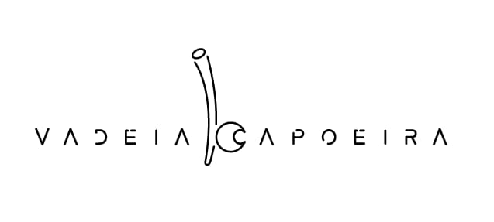
Fiche d’inscription 2025-2026

Informations concernant le pratiquant
Photo
(Télécharger une photo en JPG)
Nom : ……………………….. Prénom : ……………………………………
Date de naissance : ……………….. Sexe : Féminin □ Masculin □
Adresse : ……………………………..............................................................
Téléphone : ……………………….........….........................................................
Email valide : ……………………………….........................................................
Personne à prévenir en cas d’urgence : ……………………………….......……………………..Tél : ………………………….

Tarifs (Cocher le tarif choisi) Frais d’adhésion : 30€ offert !

Enfant (de 6 à 13 ans) Adulte (>= 14ans)
1 cours / semaine : 190€ □ 1 cours / semaine : 260€ □
2 cours / semaine : 240€ □ 2 cours / semaine : 310€ □
3 cours / semaine : 290€ □ 3 cours / semaine : 360€ □

Famille (2 enfants) Famille (1 adulte + 1 enfant)
1 cours/semaine : 340€ □ 1 cours/semaine : 400€ □
2 cours/semaine : 430€ □ 2 cours/semaine : 500€ □
3 cours / semaine : 520€ □ 3 cours / semaine : 600€ □

Cours Parents/Enfants
1 adulte + 1 enfant : 350€ □
1 adulte + 2 enfants : 400€ □
2 adultes + 1 enfant : 500€ □
2 adultes + 2 enfants : 550€ □
2 adultes + 3 enfants : 600€ □

Horaires des cours (Cocher la/les case(s) de votre choix)

Salle Luc Maine (30, rue Pierre Barberet, 94170, Le Perreux sur Marne)
Lundi de 18h15-19h15 (de 6 à 13ans) tous niveaux □
Lundi de 19h30-21h (adultes) tous niveaux □

Salle du Saut du Loup (à côté du Parc au 4 rue Jean d’Estienne d’Orves, 94170, Le Perreux sur Marne)
Jeudi de 19h30-21h (adultes) tous niveaux □

Salle Rosa Parks (37 rue Louis Auroux, Fontenay-sous-Bois, 94120)
Mardi de 18h15-19h15 (de 6 à 13ans) □
Mardi de 19h30-21h (adultes) tous niveaux □
Samedi de 12h à 13h (parents – enfants) tous niveaux □
Samedi de 13h-14h (adultes) avancés □

Salle des sports du Centre-Ville (62 avenue Georges Clémenceau, 94170, Le Perreux sur Marne)
Jeudi de 17h15-18h15 (de 6 à 13ans) tous niveaux □
Jeudi de 18h15-19h15 (de 6 à 13ans) avancés □

Tenue règlementaire et obligatoire pour la pratique de la capoeira (Surligner la case choisie)
Enfants : Abada (pantalon de capoeira) + t-shirt : 50€ □
Adultes : Abada + t-shirt : 65€ □

Tenue – Sélection des tailles (Surligner les tailles choisies)
Abada
Enfants : 6 ans □ 8 ans □ 10 ans □ 12 ans □ 14 ans □
Adultes : S ~ 34-36 □ M ~ 38-40 □ L ~ 40-42 □ XL ~ 44-46 □

T-shirt
Enfants : 6 ans □ 8 ans □ 10 ans □ 12 ans □ 14 ans □
Adultes: S □ M □ L □ XL □

Mode de règlement (Cocher le mode de règlement choisi)

- Chèques □
Possibilité de régler en 3x sans frais. Fin du règlement prévu en décembre. Les chèques sont à établir à l’ordre de « Vadeia Capoeira ».
Septembre :………... € Octobre :…..……€ Novembre :…..……..€ Total : ………….€

- Espèces □
Dans le cadre d’un paiement en espèces, un montant de 50% de la somme sera exigé le jour de l’inscription. Fin du règlement prévu en décembre.
Septembre :………... € Octobre :…..……€ Novembre :…..……..€ Total : ………….€

- Virement Bancaire □
Possibilité de régler en 3x sans frais. Fin du règlement prévu en décembre.
Septembre :………... € Octobre :…..……€ Novembre :…..……..€ Total : ………….€
Libellé du règlement : nom prénom INSCRIPTION CAPOEIRA

Pièces obligatoires constituant le dossier d’inscription
- La présente fiche d’inscription dûment remplie et signée
- Le règlement de la cotisation
- Le questionnaire de santé dûment remplie et signée
- Une photo d’identité

Autorisation parentale
Je soussigné …………………………………………………………………………. autorise mon enfant ……………………………………………… à suivre les cours dispensés par l’association VADEIA CAPOEIRA. Ces cours ont lieu (Cocher la/les case(s) de votre choix)
□ à la Salle Luc Maine au 30 rue Pierre Barberet au Perreux-sur-Marne.
□ à la Salle du Saut du Loup au 4, rue d’Estienne d’Orves au Perreux-sur-Marne.
□ à la Salle des sports du Centre-Ville au 62 avenue Georges Clémenceau au Perreux sur Marne
□ à la Salle Rosa Parks au 37 rue Louis Auroux à Fontenay-sous-Bois
autorise / n’autorise pas (Rayez la mention inutile) mon enfant à quitter seul la salle d’entraînement à la fin du cours.

□ Je reconnais avoir pris connaissance du Règlement intérieur de l’association Vadeia Capoeira qui m’a été remis et m’engage à le respecter.

□ J’autorise / n’autorise pas l’association Vadeia Capoeira à utiliser du matériel photographique ou des séquences vidéos susceptibles d’être diffusés publiquement sur lesquels je / mon enfant pourrai(t) apparaître. (Rayez les mentions inutiles)

Date et signature du pratiquant ou du tuteur légal précédées de la mention « lu et approuvé »

